Fragen Herr Klein, 28.03./ 29.03.18

Wie erfolgt derzeit Ihre Abrechnung? Sollen wir zur Vereinfachung nach der Übersendung eines entsprechenden Angebots eine offizielle Bestellung bei IME einreichen?

1.Welchen Effekt hätte die Einarbeitung (5 bzw. 20 cm) bei einem Gewässerabstand

von 5 m bei den beiden kritischsten Szenarien?

2. Lässt sich mit überschaubarem Aufwand ermitteln, welcher Parameter den größten Einfluss hat; d. h. wie können wir das Ergebnis am besten/ stärksten beeinflussen?

3. Lässt sich aus den Modellierungsdaten herauslesen, wie der zeitliche Verlauf der Cyanamidkonzentration aussieht. Wann erreicht diese gemäß den Modellberechnungen ihr Maximum?

4. Kann man eine experimentell ermittelte Freisetzungs-/ Abbaukurve (s. Güthner, 27.03.18) für den Hauptmetaboliten im Modell abbilden? Oder wäre es sinnvoller nach einem TWA- Verfahren vorzugehen?

5. Wie ist der Abstandsstreifen definiert? Als Ackerboden oder als ganzjährig bewachsener Streifen (jeder Uferstreifen wird ja nicht gepflügt, sondern es wächst darauf üblicherweise Gras, etc.)?

In der österreichischen Cross-Compliance-Broschüre wird sogar gefordert:

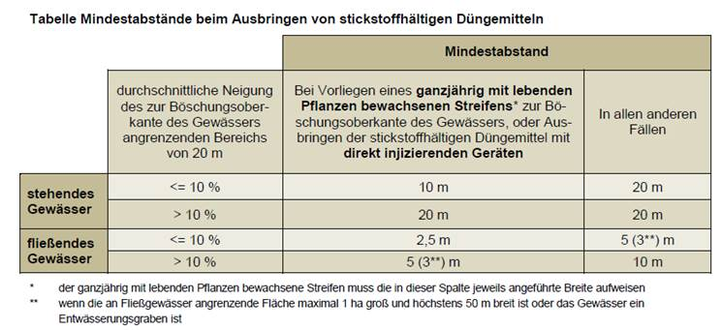

Damit ist auch bei wenig / nicht geneigten Flächen ein Mindeststreifen mit vollem Bewuchs von 2,5 bis 10 m einzuhalten. Seltsamerweise haben die Österreicher bei fließendem Gewässer kleinere Abstände; bei den Modell-Berechnungen ist die Konzentration im stream aber immer deutlich höher als im pond.  
Bei einem voll bewachsenen Abstandsstreifen sollte der Stickstoff weniger auswaschbar sein, oder?

6. Nach meinem Verständnis wird im Modell stromaufwärts ebenfalls ein run-off-Ereignis angenommen; dies bedeutet, dass Perlka überall zur gleichen Zeit ausgebracht wurde. Andererseits sind die run-off-Ereignisse kurzzeitige Ereignisse, so dass die Aufaddition des Cyanamids von der Fließgeschwindigkeit abhängt (damit ist ggf. das Cyanamid im Gewässer schon weitertransportiert bis das Cyanamid vom stromaufwärts gelegenen Feld ankommt). Gleichzeitig baut sich aber im Fluss das Cy entsprechend ab – ein Faktor bis über 100 bei der Cyanamid-Konzentration vom pond zum stream erscheint sehr seltsam

7. Woher rührt die Gewässereintrag hauptsächlich (run-off, Drainage, …)?